TRƯỜNG ĐẠI HỌC BÁCH KHOA HÀ NỘI

VIỆN CÔNG NGHỆ THÔNG TIN VÀ TRUYỀN THÔNG

──────── * ───────

**BÀI TẬP LỚN**

MÔN: LẬP TRÌNH MẠNG

**ĐỀ TÀI: XÂY DỰNG**

**ỨNG DỤNG LƯU TRỮ FILE**

Mã lớp học : **124181**

Giáo viên hướng dẫn : Thầy Bùi Trọng Tùng

Danh sách sinh viên thực hiện:

|  |  |  |  |  |
| --- | --- | --- | --- | --- |
| **STT** | **Họ tên** | **MSSV** | **Email** | **Lớp** |
| 1 | Nguyễn Mạnh Dũng | 20183899 | [dung.nm183899@sis.hust.edu.vn](mailto:dung.nm183899@sis.hust.edu.vn) | IT3-01 |
| 2 | Đồng Xuân Phong | 20183966 | [phong.dx183966@sis.hust.edu.vn](mailto:phong.dx183966@sis.hust.edu.vn) | IT3-01 |

***Hà Nội, tháng 06 năm 2021***

MỤC LỤC

MỤC LỤC 2

LỜI NÓI ĐẦU 3

PHÂN CÔNG THÀNH VIÊN TRONG NHÓM 4

CHƯƠNG 1. KHẢO SÁT ĐỀ TÀI 5

1.1. Mô tả tổng quan đề tài 5

1.2. Khảo sát đề tài 5

CHƯƠNG 2. ĐẶC TẢ YÊU CẦU BÀI TOÁN 7

2.1. Các tác nhân của hệ thống 7

2.2. Phân tích yêu cầu chức năng 7

2.2.1. Biểu đồ use case tổng quan 7

2.2.2. Biểu đồ use case phân rã 8

2.3. Đặc tả use case 9

2.4. Các yêu cầu phi chức năng 20

CHƯƠNG 3. THIẾT KẾ CHƯƠNG TRÌNH 21

3.1. Thiết kế giao thức 21

3.1.1. Giao thức truyền – nhận thông điệp 21

3.1.2. Giao thức truyền – nhận file 21

3.2. Thiết kế cơ sở dữ liệu 24

3.3. Thiết kế các thông điệp của hệ thống 25

CHƯƠNG 4. XÂY DỰNG CHƯƠNG TRÌNH 29

4.1. Thư viện và công cụ sử dụng 29

4.2. Giao diện minh hoạ một số chức năng của chương trình 29

CHƯƠNG 5. HƯỚNG DẪN CÀI ĐẶT VÀ SỬ DỤNG 31

5.1. Hướng dẫn chương trình Client 31

5.2. Hướng dẫn cài đặt chương trình Server 31

KẾT LUẬN VÀ HƯỚNG PHÁT TRIỂN 34

TÀI LIỆU THAM KHẢO 35

LỜI NÓI ĐẦU

Chúng ta đang sống trong một thời đại mới, thời đại phát triển rực rỡ của công nghệ thông tin, đặc biệt là các sản phẩm của công nghệ thông tin đã và đang ứng dụng rộng rãi trong mọi lĩnh vực. Từ khi được sinh ra cho đến nay công nghệ thông tin đã ở một bước phát triển cao, đó là số hóa tất cả những dữ liệu thông tin, đồng thời kết nối chúng lại với nhau và luân chuyển mạnh mẽ. Hiện nay, mọi loại thông tin, số liệu, hình ảnh, âm thanh,… đều được đưa về dạng kỹ thuật số để bất kỳ máy tính nào cũng có thể lưu trữ, xử lý cũng như chuyển tiếp với các máy tính hay thiết bị kỹ thuật số khác. Sự ra đời của các mạng máy tính và những dịch vụ của nó đã mang lại cho con người rất nhiều những lợi ích to lớn, góp phần thúc đẩy nền kinh tế phát triển mạnh mẽ, đơn giản hóa những thủ tục lưu trữ, xử lý, trao chuyển thông tin phức tạp, liên lạc và kết nối giữa những vị trí, khoảng cách rất lớn một cách nhanh chóng, hiệu quả…

Bên cạnh đó, thông tin giữ một vai trò hết sức quan trọng bởi vì nếu như thiếu thông tin, con người sẽ trở nên lạc hậu dẫn tới những hậu quả nghiêm trọng, nền kinh tế chậm phát triển. Vì lý do đó, việc lưu giữ, trao đổi và quản lý tốt nguồn tài nguyên thông tin để sử dụng đúng mục đích, không bị thất thoát đã là mục tiêu hướng tới của không chỉ một ngành, một quốc gia mà của toàn thế giới. Trong quá trình học tập và thực hiện bài tập lớn môn lập trình mạng, được sự đồng ý và hướng dẫn, chỉ bảo tận tình của thầy giáo [ThS. Bùi Trọng Tùng](https://users.soict.hust.edu.vn/tungbt/vi), và sự tìm hiểu thông qua một số ứng dụng lưu trữ, chia sẻ file hiện nay như: OneDrive, Google Drive, iCloud,… nhóm em chọn đề tài “Xây dựng ứng dụng lưu trữ file” nhằm xây dụng một ứng dụng lưu trữ file đơn giản cho người dùng thông qua những kiến thức đã học trong môn lập trinh mạng.

Chúng em xin chân thành cảm ơn thầy và các bạn đã giúp đỡ chúng em trong việc hoàn thành bài tập lớn. Mặc dù đã rất cố gắng, nhưng trong một khoảng thời gian có hạn và đây là lần đầu tiên thực hiện một đề tài, cũng như hạn chế về mặt kiến thức và kinh nghiệm của bản thân nên không thể tránh khỏi những thiếu sót.

Chính vì vậy, em rất mong nhận được sự góp ý từ thầy cô cũng như của bạn bè và những người quan tâm đến đề tài được trình bày trong bài báo cáo này để giúp cho đề tài được hoàn thiện hơn. Đồng thời qua đó chúng em sẽ có thêm nhiều kinh nghiệm để thực hiện tốt hơn công việc sau này.

PHÂN CÔNG THÀNH VIÊN TRONG NHÓM

|  |  |  |  |
| --- | --- | --- | --- |
| **Họ và tên** | **Email** | **MSSV** | **Tổng hợp công việc thực hiện** |
| Nguyễn Mạnh Dũng | [dung.nm183899@sis.hust.edu.vn](mailto:dung.nm183899@sis.hust.edu.vn) | 20183899 | - Thiết kế các thông điệp trao đổi giữa client và server phục vụ các chức năng khác nhau của hệ thống.  - Thiết kế giao thức truyền file.  - Thực hiện xây dựng giao diện các xử lý yêu cầu của người dùng bên Client.  - Xây dựng thư viện cung cấp các API xử lý làm việc với thư mục và file bên server. |
| Đồng Xuân Phong | [phong.dx183966@sis.hust.edu.vn](mailto:phong.dx183966@sis.hust.edu.vn) | 20183966 | - Thiết kế các thông điệp trao đổi giữa client và server phục vụ các chức năng khác nhau của hệ thống.  - Thiết kế giao thức truyền thông điệp bình thường.  - Thực hiện xây dụng các xử lý yêu cầu của người dùng bên Server.  - Xây dựng thư viện cung cấp các API xử lý các chức năng phụ, phục vụ cho cả Client và Server. |

# KHẢO SÁT ĐỀ TÀI

## Mô tả tổng quan đề tài

Xây dựng một hệ thống lưu trữ file gồm Client và Server, trong đó:

- Server có các chức năng cơ bản sau:

+ Cấp một thư mục trên server cho mỗi người dùng đăng ký.

+ Chỉ phân quyền cho người dùng thao tác trên thư mục được cấp.

- Client có các chức năng cơ bản sau:

+ Thông qua chương trình client, người dùng có thể tải file lên/xuống trên thư mục của người dùng, tạo thư mục con, thao tác với file hoặc thư mục con.

## Khảo sát đề tài

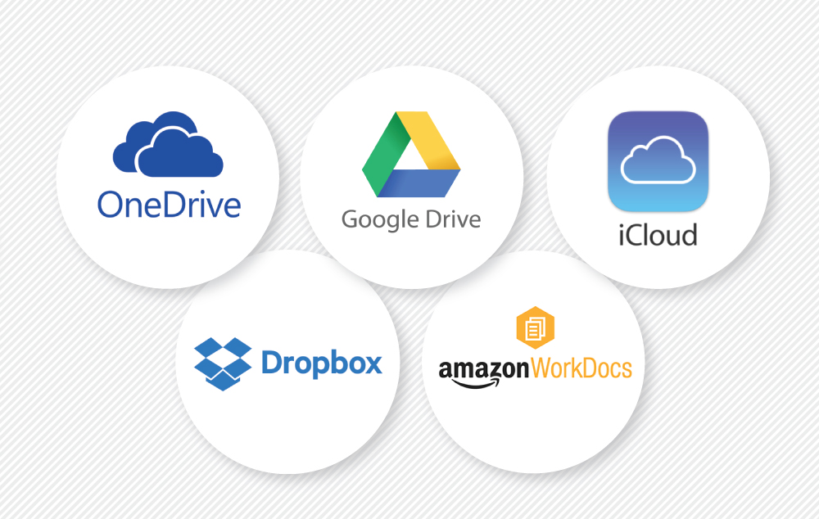

*Các hệ thống lưu trữ đám mây phổ biến hiện nay*

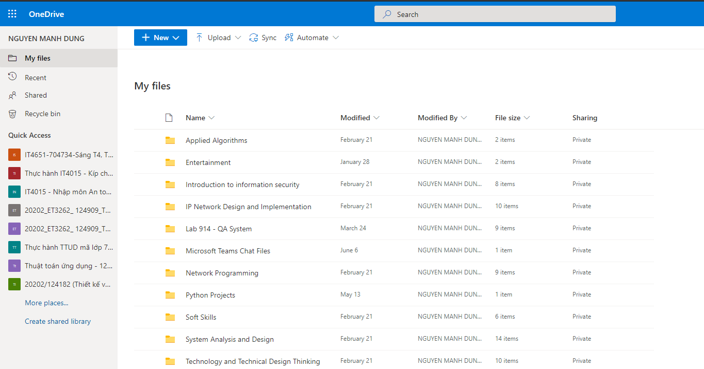

*Ví dụ về OneDrive, một hệ thống lưu trữ đám mây của Microsoft*

*rất phổ biến với sinh viên Bách Khoa*

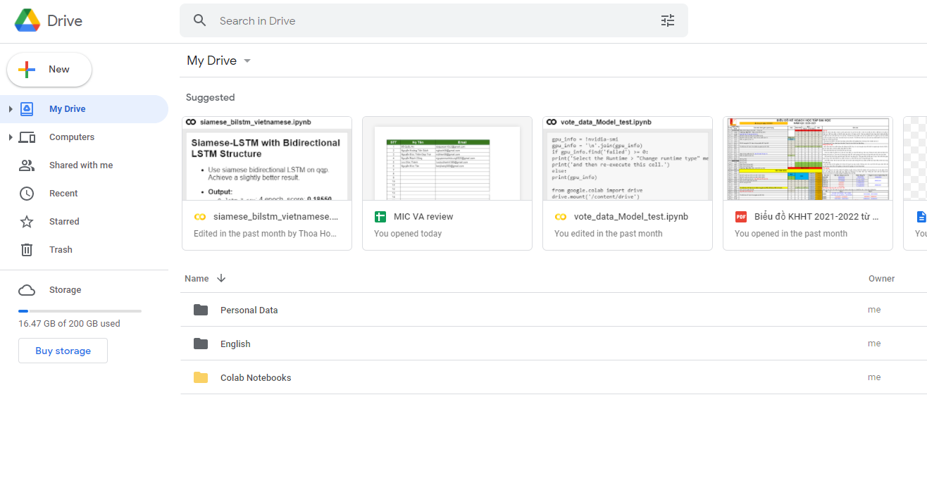

*Google Drive, một ví dụ khác về hệ thống lưu trữ đám mây do Google phát triển*

# ĐẶC TẢ YÊU CẦU BÀI TOÁN

## Các tác nhân của hệ thống

|  |  |  |
| --- | --- | --- |
| **STT** | **Tên tác nhân** | **Mô tả tác nhân** |
| 1 | Khách | Là tác nhân chưa đăng nhập vào hệ thống.  Khách có thể đăng nhập, đăng ký tài khoản và thoát khỏi chương trình. |
| 2 | Thành viên | Là tác nhân đã đăng nhập vào hệ thống.  Thành viên có thể đăng xuất, đổi mật khẩu, xem danh sacssh các file và thư mục con đang có trong thư mục, tạo thư mục con, truy cập vào thư mục con, quay trở lại thư mục trước đó, xóa thư mục, file, in ra đường dẫn thư mục hiện tại của chương trình, upload file, download file và thoát khỏi chương trình. |

## Phân tích yêu cầu chức năng

### Biểu đồ use case tổng quan

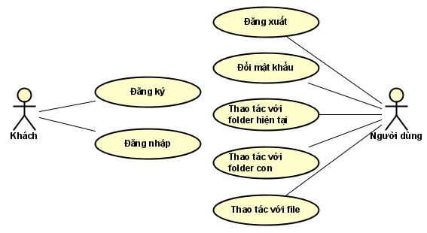

### Biểu đồ use case phân rã

* Phân rã use case “Thao tác với folder hiện tại”

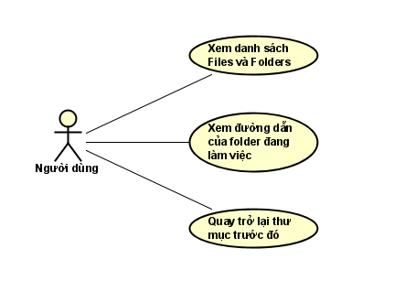

* Phân rã use case “Thao tác với folder con”

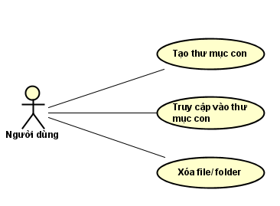

* Phân rã use case “Thao tác với file”

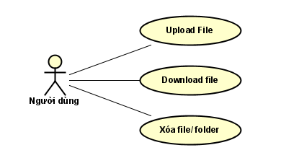

## Đặc tả use case

* Ca sử dụng “Đăng ký”

|  |  |  |  |
| --- | --- | --- | --- |
| Mã Use case | UC01 | Tên Use case | Đăng ký |
| Mục đích sử dụng | Giúp người sử dụng có thể tạo một tài khoản mới để sử dụng hệ thống | | |
| Tác nhân | Khách | | |
| Sự kiện kích hoạt | Người dùng chọn chức năng “Sign up” ở màn hình khởi động của chương trình Client | | |
| Tiền điều kiện | Không | | |
| Luồng sự kiện chính | |  |  |  | | --- | --- | --- | | STT | Thực hiện bởi | Hành động | | 1 | Người dùng | Chọn chức năng “Sign up” ở màn hình khởi động của chương trình Client | | 2 | Client App | Hiển thị giao diện Đăng ký | | 3 | Người dùng | Nhập các thông tin cần thiết để đăng ký tài khoản | | 4 | Client App | Kiểm tra sự thỏa mãn các tiêu chí đặt ra đối với các thông tin nhập vào | | 5 | Client App | Gửi yêu cầu của người dùng tới Server | | 6 | Server | Xử lý yêu cầu từ Client và trả về kết quả cho Client | | 7 | Client App | Nhận kết quả trả về từ Server và hiển thị kết quả cho người dùng | | 8 | Client App | Quay trở về màn hình Khởi động | | | |
| Luồng sự kiện thay thế | |  |  |  | | --- | --- | --- | | STT | Thực hiện bởi | Hành động | | 5.1 | Client App | Thông tin nhập vào không thỏa mãn yêu cầu | | 6.1 | Client App | Quay trở về màn hình Khởi động | | | |
| Hậu điều kiện | Hệ thống quay trở về màn hình hình Khởi động và người dùng có thể dùng tài khoản đã đăng ký thành công để đăng nhập | | |

* Ca sử dụng “Đăng nhập”

|  |  |  |  |
| --- | --- | --- | --- |
| Mã Use case | UC02 | Tên Use case | Đăng nhập |
| Mục đích sử dụng | Giúp người sử dụng có thể đăng nhập vào hệ thống bằng tài khoản đã được tạo trước | | |
| Tác nhân | Khách | | |
| Sự kiện kích hoạt | Người dùng chọn chức năng “Sign in” ở màn hình Khởi động của chương trình Client | | |
| Tiền điều kiện | Không | | |
| Luồng sự kiện chính | |  |  |  | | --- | --- | --- | | STT | Thực hiện bởi | Hành động | | 1 | Người dùng | chọn chức năng “Sign in” ở màn hình Khởi động của chương trình Client | | 2 | Client App | Hiển thị giao diện đăng nhập | | 3 | Người dùng | Nhập các thông tin cần thiết để đăng nhập | | 4 | Client App | Kiểm tra sự thỏa mãn các tiêu chí đặt ra đối với các thông tin nhập vào | | 5 | Client App | Gửi yêu cầu của người dùng tới Server | | 6 | Server | Xử lý yêu cầu từ Client và trả về kết quả cho Client | | 7 | Client App | Nhận kết quả trả về từ Server và hiển thị kết quả cho người dùng | | 8 | Client App | Đăng nhập thành công và hiển thị giao diện Trang chủ cho người dùng | | | |
| Luồng sự kiện thay thế | |  |  |  | | --- | --- | --- | | STT | Thực hiện bởi | Hành động | | 8.1 | Client App | Đăng nhập thất bại, quay trở lại màn hình Khởi động | | | |
| Hậu điều kiện | Hệ thống quay trở về màn hình hình Khởi động hoặc hiển thị màn hình Trang chủ tùy trạng thái đăng nhập | | |

* Ca sử dụng “Đăng xuất”

|  |  |  |  |
| --- | --- | --- | --- |
| Mã Use case | UC03 | Tên Use case | Đăng xuất |
| Mục đích sử dụng | Giúp người dùng đăng xuất khỏi tài khoản đang dùng | | |
| Tác nhân | Người dùng | | |
| Sự kiện kích hoạt | Người dùng chọn chức năng “Log out” ở màn hình Trang chủ của chương trình Client | | |
| Tiền điều kiện | Người sử dụng đã đăng nhập Thành công | | |
| Luồng sự kiện chính | |  |  |  | | --- | --- | --- | | STT | Thực hiện bởi | Hành động | | 1 | Người dùng | Chọn chức năng “Log out” ở màn hình Trang chủ của chương trình Client | | 2 | Client App | Gửi yêu cầu của người dùng tới Server | | 3 | Server | Xử lý yêu cầu từ Client và trả về kết quả cho Client | | 4 | Client App | Nhận kết quả trả về từ Server và hiển thị kết quả cho người dùng | | 5 | Client App | Quay trở về màn hình Khởi động | | | |
| Luồng sự kiện thay thế | Không | | |
| Hậu điều kiện | Hệ thống quay trở về màn hình hình Khởi động | | |

* Ca sử dụng “Đổi mật khẩu”

|  |  |  |  |
| --- | --- | --- | --- |
| Mã Use case | UC04 | Tên Use case | Đổi mật khẩu |
| Mục đích sử dụng | Giúp người sử dụng có thể đổi mật khẩu của tài khoản đang sử dụng | | |
| Tác nhân | Người dùng | | |
| Sự kiện kích hoạt | Người dùng chọn chức năng “Change password” ở màn hình Trang chủ của chương trình Client | | |
| Tiền điều kiện | Người sử dụng đã đăng nhập thành công | | |
| Luồng sự kiện chính | |  |  |  | | --- | --- | --- | | STT | Thực hiện bởi | Hành động | | 1 | Người dùng | Chọn chức năng “Change password” ở màn hình Trang chủ của chương trình Client | | 2 | Client App | Hiển thị giao diện đổi mật khẩu | | 3 | Người dùng | Nhập mật khẩu cũ và mật khẩu mới | | 4 | Client App | Kiểm tra sự thỏa mãn các tiêu chí đặt ra đối với các thông tin nhập vào | | 5 | Client App | Gửi yêu cầu của người dùng tới Server | | 6 | Server | Xử lý yêu cầu từ Client và trả về kết quả cho Client | | 7 | Client App | Nhận kết quả trả về từ Server và hiển thị kết quả cho người dùng | | 8 | Client App | Quay trở về màn hình Trang chủ | | | |
| Luồng sự kiện thay thế | |  |  |  | | --- | --- | --- | | STT | Thực hiện bởi | Hành động | | 5.1 | Client App | Thông tin nhập vào không thỏa mãn yêu cầu | | 6.1 | Client App | Quay trở về màn hình Trang chủ | | 8.1 | Client App | Người dùng chưa đăng nhập hoặc hết phiên làm việc, trả về màn hình Khởi động. | | | |
| Hậu điều kiện | Hệ thống quay trở về màn hình hình Khởi động hoặc hiển thị màn hình Trang chủ tùy trạng thái đăng nhập | | |

* Ca sử dụng “Xem danh sách Files và Folders”

|  |  |  |  |
| --- | --- | --- | --- |
| Mã Use case | UC05 | Tên Use case | Xem danh sách Files và Folders |
| Mục đích sử dụng | Đưa ra danh sách các file và folder đang có trong thư mục hiện tại | | |
| Tác nhân | Người dùng | | |
| Sự kiện kích hoạt | Người dùng chọn chức năng “Show all files and folder in current folder” ở màn hình Trang chủ của chương trình Client | | |
| Tiền điều kiện | Người sử dụng đã đăng nhập thành công | | |
| Luồng sự kiện chính | |  |  |  | | --- | --- | --- | | STT | Thực hiện bởi | Hành động | | 1 | Người dùng | Chọn chức năng “Show all files and folder in current folder” ở màn hình Trang chủ của chương trình Client | | 2 | Client App | Gửi yêu cầu của người dùng tới Server | | 3 | Server | Xử lý yêu cầu từ Client và trả về kết quả cho Client | | 4 | Client App | Hiển thị danh sách các file và folder có trong thư mục | | 5 | Client App | Quay trở về màn hình Trang chủ | | | |
| Luồng sự kiện thay thế | |  |  |  | | --- | --- | --- | | STT | Thực hiện bởi | Hành động | | 4.1 | Client App | Người dùng chưa đăng nhập hoặc hết phiên làm việc, trả về màn hình Khởi động. | | | |
| Hậu điều kiện | Hệ thống quay trở về màn hình hình Khởi động hoặc hiển thị màn hình Trang chủ tùy trạng thái đăng nhập | | |

* Ca sử dụng “Xem đường dẫn của folder đang làm việc”

|  |  |  |  |
| --- | --- | --- | --- |
| Mã Use case | UC06 | Tên Use case | Xem đường dẫn của folder đang làm việc |
| Mục đích sử dụng | Xem đường dẫn của folder đang làm việc với ở trên Server | | |
| Tác nhân | Người dùng | | |
| Sự kiện kích hoạt | Người dùng chọn chức năng “Show full path of the current folder” ở màn hình Trang chủ của chương trình Client | | |
| Tiền điều kiện | Người sử dụng đã đăng nhập thành công | | |
| Luồng sự kiện chính | |  |  |  | | --- | --- | --- | | STT | Thực hiện bởi | Hành động | | 1 | Người dùng | Chọn chức năng “Show full path of the current folder” ở màn hình Trang chủ của chương trình Client | | 2 | Client App | Gửi yêu cầu của người dùng tới Server | | 3 | Server | Xử lý yêu cầu từ Client và trả về kết quả cho Client | | 4 | Client App | Hiển thị đường dẫn của folder hiện tại trên server | | 5 | Client App | Quay trở về màn hình Trang chủ | | | |
| Luồng sự kiện thay thế | |  |  |  | | --- | --- | --- | | STT | Thực hiện bởi | Hành động | | 4.1 | Client App | Người dùng chưa đăng nhập hoặc hết phiên làm việc, trả về màn hình Khởi động. | | | |
| Hậu điều kiện | Hệ thống quay trở về màn hình hình Khởi động hoặc hiển thị màn hình Trang chủ tùy trạng thái đăng nhập | | |

* Ca sử dụng “Quay trở lại thư mục trước đó”

|  |  |  |  |
| --- | --- | --- | --- |
| Mã Use case | UC07 | Tên Use case | Quay trở lại thư mục trước đó |
| Mục đích sử dụng | Quay trở lại thư mục trước của thư mục hiện tại | | |
| Tác nhân | Người dùng | | |
| Sự kiện kích hoạt | Người dùng chọn chức năng “Go back” ở màn hình Trang chủ của chương trình Client | | |
| Tiền điều kiện | Người sử dụng đã đăng nhập thành công | | |
| Luồng sự kiện chính | |  |  |  | | --- | --- | --- | | STT | Thực hiện bởi | Hành động | | 1 | Người dùng | Chọn chức năng “Go back” ở màn hình Trang chủ của chương trình Client | | 2 | Client App | Gửi yêu cầu của người dùng tới Server | | 3 | Server | Xử lý yêu cầu từ Client và trả về kết quả cho Client | | 4 | Client App | Hiển thị màn hình Trang chủ với tên folder mới | | | |
| Luồng sự kiện thay thế | |  |  |  | | --- | --- | --- | | STT | Thực hiện bởi | Hành động | | 4.1 | Client App | Người dùng chưa đăng nhập hoặc hết phiên làm việc, trả về màn hình Khởi động. | | | |
| Hậu điều kiện | Hệ thống quay trở về màn hình hình Khởi động hoặc hiển thị màn hình Trang chủ tùy trạng thái đăng nhập | | |

* Ca sử dụng “Tạo thư mục con”

|  |  |  |  |
| --- | --- | --- | --- |
| Mã Use case | UC08 | Tên Use case | Tạo thư mục con |
| Mục đích sử dụng | Tạo thư mục mới trong thư mục hiện tại đang làm việc | | |
| Tác nhân | Người dùng | | |
| Sự kiện kích hoạt | Người dùng chọn chức năng “Create folder” ở màn hình Trang chủ của chương trình Client | | |
| Tiền điều kiện | Người sử dụng đã đăng nhập thành công | | |
| Luồng sự kiện chính | |  |  |  | | --- | --- | --- | | STT | Thực hiện bởi | Hành động | | 1 | Người dùng | Chọn chức năng “Create folder” ở màn hình Trang chủ của chương trình Client | | 2 | Client App | Hiển thị giao diện tạo folder mới | | 3 | Người dùng | Nhập tên folder mới | | 4 | Client App | Kiểm tra sự thỏa mãn các tiêu chí đặt ra đối với tên folder | | 5 | Client App | Gửi yêu cầu của người dùng tới Server | | 6 | Server | Xử lý yêu cầu từ Client và trả về kết quả cho Client | | 7 | Client App | Nhận kết quả trả về từ Server và hiển thị kết quả cho người dùng | | 8 | Client App | Quay trở về màn hình Trang chủ | | | |
| Luồng sự kiện thay thế | |  |  |  | | --- | --- | --- | | STT | Thực hiện bởi | Hành động | | 5.1 | Client App | Thông tin nhập vào không thỏa mãn yêu cầu | | 6.1 | Client App | Quay trở về màn hình Trang chủ | | 8.1 | Client App | Người dùng chưa đăng nhập hoặc hết phiên làm việc, trả về màn hình Khởi động. | | | |
| Hậu điều kiện | Hệ thống quay trở về màn hình hình Khởi động hoặc hiển thị màn hình Trang chủ tùy trạng thái đăng nhập | | |

* Ca sử dụng “Truy cập vào thư mục con”

|  |  |  |  |
| --- | --- | --- | --- |
| Mã Use case | UC09 | Tên Use case | Truy cập vào thư mục con |
| Mục đích sử dụng | Truy cập vào thư mục trong thư mục đang làm việc | | |
| Tác nhân | Người dùng | | |
| Sự kiện kích hoạt | Người dùng chọn chức năng “Open folder” ở màn hình Trang chủ của chương trình Client | | |
| Tiền điều kiện | Người sử dụng đã đăng nhập thành công | | |
| Luồng sự kiện chính | |  |  |  | | --- | --- | --- | | STT | Thực hiện bởi | Hành động | | 1 | Người dùng | Chọn chức năng “Open folder” ở màn hình Trang chủ của chương trình Client | | 2 | Client App | Hiển thị giao diện truy cập vào thư mục con | | 3 | Người dùng | Nhập tên folder muốn truy cập | | 4 | Client App | Kiểm tra sự thỏa mãn các tiêu chí đặt ra đối với tên folder | | 5 | Client App | Gửi yêu cầu của người dùng tới Server | | 6 | Server | Xử lý yêu cầu từ Client và trả về kết quả cho Client | | 7 | Client App | Hiển thị màn hình Trang chủ với tên folder mới | | | |
| Luồng sự kiện thay thế | |  |  |  | | --- | --- | --- | | STT | Thực hiện bởi | Hành động | | 5.1 | Client App | Thông tin nhập vào không thỏa mãn yêu cầu | | 6.1 | Client App | Quay trở về màn hình Trang chủ | | 7.1 | Client App | Người dùng chưa đăng nhập hoặc hết phiên làm việc, trả về màn hình Khởi động. | | 7.2 | Client App | Có lỗi xảy ra, quay trở về màn hình Trang chủ | | | |
| Hậu điều kiện | Hệ thống quay trở về màn hình hình Khởi động hoặc hiển thị màn hình Trang chủ tùy trạng thái đăng nhập | | |

* Ca sử dụng “Xóa file/ folder”

|  |  |  |  |
| --- | --- | --- | --- |
| Mã Use case | UC10 | Tên Use case | Xóa file/ folder |
| Mục đích sử dụng | Xóa file hoặc folder con trong folder đang làm việc hiện tại | | |
| Tác nhân | Người dùng | | |
| Sự kiện kích hoạt | Người dùng chọn chức năng “Delete file/folder” ở màn hình Trang chủ của chương trình Client | | |
| Tiền điều kiện | Người sử dụng đã đăng nhập thành công | | |
| Luồng sự kiện chính | |  |  |  | | --- | --- | --- | | STT | Thực hiện bởi | Hành động | | 1 | Người dùng | Chọn chức năng “Delete file/folder” ở màn hình Trang chủ của chương trình Client | | 2 | Client App | Hiển thị giao diện xóa file/ folder | | 3 | Người dùng | Nhập tên file hoặc folder muốn xóa | | 4 | Client App | Kiểm tra sự thỏa mãn các tiêu chí đặt ra đối với tên file hoặc tên folder | | 5 | Client App | Gửi yêu cầu của người dùng tới Server | | 6 | Server | Xử lý yêu cầu từ Client và trả về kết quả cho Client | | 7 | Client App | Hiển thị màn hình Trang chủ | | | |
| Luồng sự kiện thay thế | |  |  |  | | --- | --- | --- | | STT | Thực hiện bởi | Hành động | | 7.1 | Client App | Người dùng chưa đăng nhập hoặc hết phiên làm việc, trả về màn hình Khởi động. | | | |
| Hậu điều kiện | Hệ thống quay trở về màn hình hình Khởi động hoặc hiển thị màn hình Trang chủ tùy trạng thái đăng nhập | | |

* Ca sử dụng “Upload File”

|  |  |  |  |
| --- | --- | --- | --- |
| Mã Use case | UC11 | Tên Use case | Upload file |
| Mục đích sử dụng | Upload file ở máy Client lên Server | | |
| Tác nhân | Người dùng | | |
| Sự kiện kích hoạt | Người dùng chọn chức năng “Upload File” ở màn hình Trang chủ của chương trình Client | | |
| Tiền điều kiện | Người sử dụng đã đăng nhập thành công | | |
| Luồng sự kiện chính | |  |  |  | | --- | --- | --- | | STT | Thực hiện bởi | Hành động | | 1 | Người dùng | Chọn chức năng “Upload File” ở màn hình Trang chủ của chương trình Client | | 2 | Client App | Hiển thị giao diện upload file | | 3 | Người dùng | Nhập đường dẫn file muốn tải lên Server | | 4 | Client App | Kiểm tra sự tồn tại của file | | 5 | Client App | Gửi yêu cầu của người dùng tới Server | | 6 | Server | Xử lý yêu cầu từ Client và bắt đầu nhận các gói tin file data từ Client | | 7 | Client App | Hiển thị kết quả và trả về màn hình Trang chủ | | | |
| Luồng sự kiện thay thế | |  |  |  | | --- | --- | --- | | STT | Thực hiện bởi | Hành động | | 7.1 | Client App | Người dùng chưa đăng nhập hoặc hết phiên làm việc, trả về màn hình Khởi động. | | | |
| Hậu điều kiện | Hệ thống quay trở về màn hình hình Khởi động hoặc hiển thị màn hình Trang chủ tùy trạng thái đăng nhập | | |

* Ca sử dụng “Download File”

|  |  |  |  |
| --- | --- | --- | --- |
| Mã Use case | UC12 | Tên Use case | Download file |
| Mục đích sử dụng | Download file từ Server về máy | | |
| Tác nhân | Người dùng | | |
| Sự kiện kích hoạt | Người dùng chọn chức năng “Download File” ở màn hình Trang chủ của chương trình Client | | |
| Tiền điều kiện | Người sử dụng đã đăng nhập thành công | | |
| Luồng sự kiện chính | |  |  |  | | --- | --- | --- | | STT | Thực hiện bởi | Hành động | | 1 | Người dùng | Chọn chức năng “Download File” ở màn hình Trang chủ của chương trình Client | | 2 | Client App | Hiển thị giao diện download file | | 3 | Người dùng | Nhập tên file muốn tải ở thư mục hiện tại trên Server và đường dẫn thư mục muốn lưu file ở máy | | 4 | Client App | Kiểm tra sự thỏa mãn các tiêu chí đặt ra đối với các thông tin nhập vào | | 5 | Client App | Gửi yêu cầu của người dùng tới Server | | 6 | Server | Xử lý yêu cầu từ Client và bắt đầu gửi các gói tin file data tới Client | | 7 | Client App | Hiển thị kết quả và trả về màn hình Trang chủ | | | |
| Luồng sự kiện thay thế | |  |  |  | | --- | --- | --- | | STT | Thực hiện bởi | Hành động | | 5.1. | Client App | Thông báo tòn tại file trùng tên ở thư mục định lưu trên máy tính | | 6.1. | Người dùng | Chọn xóa file cũ hoặc đổi tên file tải xuống lưu trên máy | | 7.1 | Client App | Gửi yêu cầu của người dùng tới Server | | 8.1 | Server | Xử lý yêu cầu từ Client và bắt đầu gửi các gói tin file data tới Client | | 9.1 | Client App | Hiển thị kết quả và trả về màn hình Trang chủ | | 6.1.1 | Người dùng | Chọd Dừng việc tại file xuống | | 6.1.2 | Client App | Dừng việc tải file và quay về màn hình Trang chủ | | 7.2 | Client App | Người dùng chưa đăng nhập hoặc hết phiên làm việc, trả về màn hình Khởi động. | | | |
| Hậu điều kiện | Hệ thống quay trở về màn hình hình Khởi động hoặc hiển thị màn hình Trang chủ tùy trạng thái đăng nhập | | |

## Các yêu cầu phi chức năng

**Chức năng**

- Một Server có thể hỗ trợ nhiều Client làm việc đồng thời.

- Chương trình phía Server không bị crack bất ngờ.

**Tính dễ dùng**

- Giao diện dòng lệnh nhưng vẫn phải đem đến sự dễ dùng cho người sử dụng, tương thích với hệ điều hành Windows 10.

**Tính ổn định**

- Hệ thống Server phải hoạt động liên tục 24 giờ/ngày, 7 ngày/tuần, với thời gian ngừng hoạt động không quá 10%.

**Hiệu suất**

- Hệ thống phải xử lý các yêu cầu không quá 2 giây (trừ yêu cầu Upload và Downlaod File).

- Hệ thống phải có khả năng hoàn tất 80% yêu cầu trong vòng 2 phút.

**Sự hỗ trợ**

- Không có.

# THIẾT KẾ CHƯƠNG TRÌNH

## Thiết kế giao thức

### Giao thức truyền – nhận thông điệp

- Các thông điệp được truyền nội dung theo các yêu cầu của người dùng từ client sau đó được Server xử lý và trả về kết quả tương ứng.

- Khuôn dạng một thông điệp Packet khi truyền:

|  |  |  |
| --- | --- | --- |
| Opcode | Length | Payload |

Trong đó:

+ Opcode (4 byte): Mã thao tác.

+ Length (2 bytes): Kích thước dữ liệu trong Payload tính theo đơn vị byte.

+ Payload: Dữ liệu truyền đi tương ứng với từng yêu cầu.

### Giao thức truyền – nhận file

- File được chia thành các phần với kích thước 16KB để đống gói và gửi đi dưới dạng các thông điệp Packet.

- Khuôn dạng một thông điệp Packet:

|  |  |  |
| --- | --- | --- |
| Opcode | Length | Payload |

Trong đó:

+ Opcode (1 byte): Mã thao tác:

0: Báo lỗi

1: Thông điệp ACK

2: Truyền dữ liệu của file

+ Length (2 bytes): Kích thước dữ liệu trong Payload tính theo đơn vị byte

+ Payload: Dữ liệu truyền đi

Nếu Opcode là 0 hoặc 1 thì Length = 0 và Payload không mang dữ liệu

Nếu Opcode = 2 và Length > 0 thì Payload chứa dữ liệu của file

Nếu Opcode = 2 và Length = 0 thì quá trình truyền file hoàn tất

- Giao thức truyền file:

+ Client upload file lên Server:

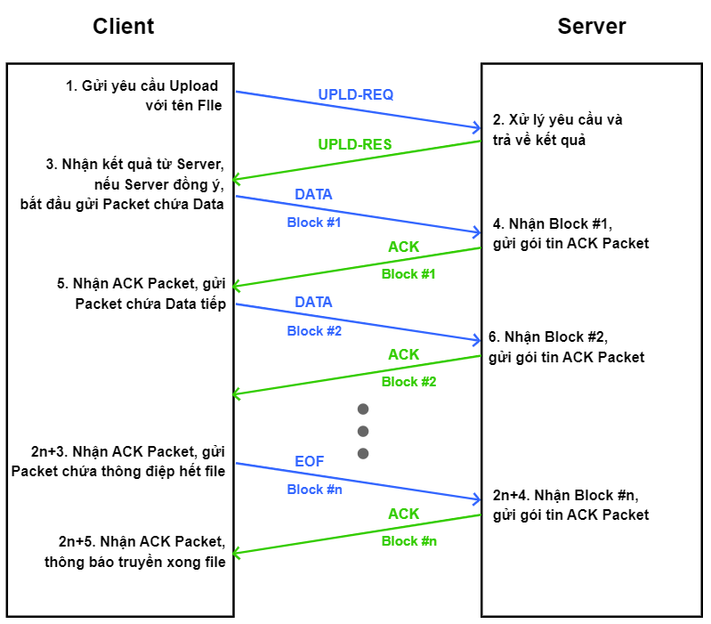

+ Client download file từ Server:

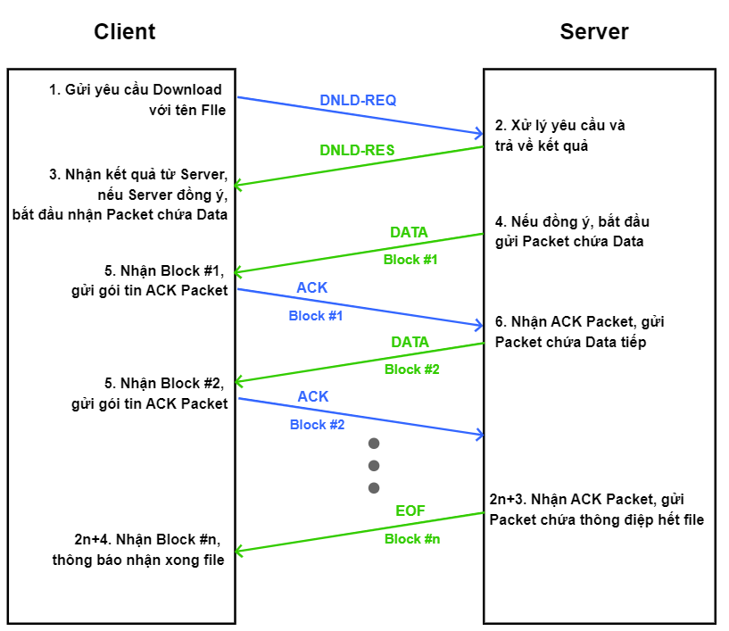

## Thiết kế cơ sở dữ liệu

**Thiết kế cơ sở dữ liệu cho phần mềm:**

Sử dụng xml như 1 cơ sở dữ liệu đơn giản, tạo định dạng thông tin một cách dễ dàng, dễ sử dụng theo từng element trong root node nhằm thuận tiện cho việc thêm, sửa, xóa thông tin của từng khách hàng trong cơ sở dữ liệu.

* Cấu trúc cơ sở dữ liệu (file account.xml)

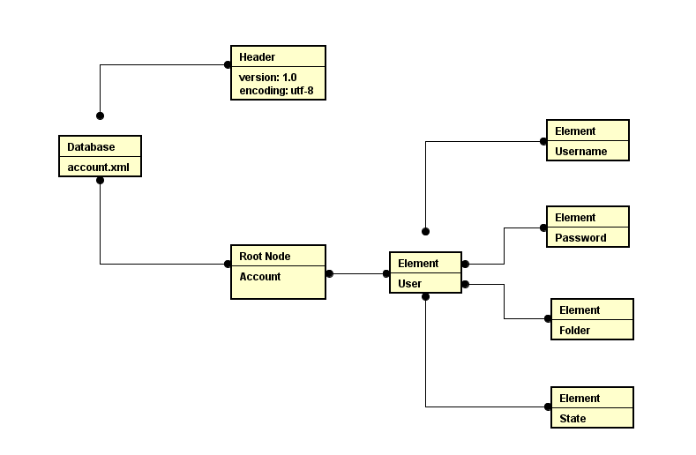

* Đặc tả thiết kế dữ liệu:

**Header file**: là thẻ đầu tiên trong file account.xml, dùng để khai báo phiên bản hiện tại(version 1.0) và chứa các thông tin về mã hóa ký tự. Giá trị của encoding (kiểu mã hóa ký tự) là UTF-8



**Root node Account**: là phần tử gốc, là phần tử ở bên ngoài cùng. Đại diện cho thông tin lưu trữ trong file account.xml, là thông tin tài khoản của người dùng

**Element User:** là phần tử nằm trong Root node, chứa các thông tin chi tiết tài khoản của 1 người dùng

|  |  |  |  |
| --- | --- | --- | --- |
| **Tên trường** | **Kiểu dữ liệu** | **Khuôn dạng** | **Ghi chú** |
| Username | String | Văn bản | Đã được băm với SHA-256 từ bản rõ tên tài khoản của người dùng |
| Password | String | Văn bản | Đã được băm với SHA-256 từ bản rõ mật khẩu của người dùng |
| Folder | String | Văn bản | Tương tự Username |
| State | Int | Số nguyên dương | Thể hiện trạng thái của tài khoản người dùng trong hệ thống ( 0 – bị khóa, 1 – hoạt động ) |

## Thiết kế các thông điệp của hệ thống

**1. Đăng ký**

- Client -> Server: SGUP username password

- Server ->Client:

+ Thành công: SGUP 0

* (Server tạo một thư mục với tên ngẫu nhiên cho người dùng và lưu tên đó vào cơ sở dữ liệu)
* Băm username và password người dùng và lưu trong csdl

+ Thất bại:

* Username đã tồn tại: SGUP 1
* Đã đăng nhập: SGUP 2

**2. Đăng nhập**

- Client -> Server: SGIN username password

- Server ->Client:

+ Thành công: SGIN 0

(Server truy cập vào thư mục đã được lưu trong cơ sở dữ liệu)

+ Thất bại:

* Đã đăng nhập: SGIN 1
* Sai password hoặc tên đăng nhập: SGIN 2
* Tài khoản đã bị khóa: SGIN 3
* Tài khoản đã đăng nhập ở client khác: SGIN 4

**3. Đăng xuất**

- Client -> Server: EXIT username

- Server ->Client:

+ Thành công: EXIT 0

+ Thất bại:

* Chưa đăng nhập: EXIT 1

**4. Đổi mật khẩu**

- Client cho người dùng nhập mật khẩu mới 2 lần để so sánh

- Client -> Server: PASS new_password

- Server ->Client:

+ Thành công: PASS 0

+ Thất bại:

* Chưa đăng nhập: PASS 1

**5. Xem danh sách các file và thư mục con đang có trong thư mục**

- Client -> Server: LIST current_folder

- Server -> Client:

+ Thành công: LIST 0 FLDRfolder1 FILEfile1 FILEfile2 FLDRolder2

Client: cắt thông điệp, lưu tên file và thư mục vào 2 vector<string> ”folders” và “files”, sau đó hiển thị như sau:

FOLDER: folder1 folder2

FILE: file1 file2

+ Thất bại:

* Chưa đăng nhập: LIST 1

**6. Tạo thư mục con**

- Client -> Server: MKDR ten_thu_muc

- Server -> Client:

+ Thành công: MKDR 0 ten_thu_muc_moi

+ Thất bại:

* Chưa đăng nhập: MKDR 1

**7. Truy cập vào thư mục con**

- Client -> Server: CHDR ten_thu_muc

- Server -> Client:

+ Thành công: CHDR 0

+ Thất bại:

* Chưa đăng nhập: CHDR 1
* Thư mục không tồn tại: CHDR 2

**8. Rời khỏi thư mục đang ở và quay lại thư mục trước đó**

- Client -> Server: GOBK

- Server -> Client:

+ Thành công: GOBK 0 thu_muc_cha

+ Thất bại:

* Chưa đăng nhập: GOBK 1
* Đang ở thư mục gốc: GOBK 2

**9. Xóa thư mục con và tất cả mọi thứ trong đó hoặc xóa file**

- Client -> Server: REMV ten_thu_muc|ten_file

- Server -> Client:

+ Thành công: REMV 0

+ Thất bại:

* Chưa đăng nhập: REMV 1
* Thư mục/file không tồn tại: REMV 2

**10. In ra đường dẫn đến thư mục làm việc hiện tại**

- Client -> Server: PWDR

- Server -> Client:

+ Thành công: PWDR 0 current_folder_directory

(VD nếu ở thư mục gốc: “My Folder/” – không để ở dạng tên ngẫu nhiên được sinh ra)

+ Thất bại:

* Chưa đăng nhập: PWDR 1

**11. Upload File**

- Client: cho người dùng nhập file path, trả về “No such file or directory” nếu không có file đó.

- Client -> Server: UPLD ten_file

- Server -> Client:

+ Thành công: UPLD 0 ten_file_luu_tren_server

* Nếu đã tồn tại file với tên trùng với tên file đã có trên thư mục ở Server, tự động thêm tiền tố (1), (2), .. . cho tên file đến khi không trùng.

VD: UPLD 0 (1)name.txt

* Server sau khi truyền thông điệp thành công chuyển sang giao thức nhận file (chuyển mode của client đó sang RECEIVE_FILE)
* Client sau khi nhận được thông điệp của server -> bắt đầu quá trình truyền file

+ Thất bại:

* Chưa đăng nhập: UPLD 1

**12. Download File**

- Client:

1. Nhập tên file muốn tải xuống (filename1)

2. Nhập đường dẫn thư mục ở máy để lưu file

3. Kiểm tra sự tồn tại của thư mục để tải file xuống

1. Nếu ở thư mục định lưu file của client đã tồn tại file trùng tên thì hệ thống đưa cho người dùng 3 lựa chọn:
2. Đổi tên file muốn tải xuống. (filename2)
3. Xóa file đã có trước trong thư mục của client
4. Không tải xuống nữa

4.a. Nếu người dùng chọn phương án a, client gửi cho server thông điệp:

DNLD filename1 - Server nhận được thông điệp và bắt đầu gửi file cho client, client lưu file dưới tên filename2

4.b. Nếu người dùng chọn phương án b, xóa file filename1 ở thư mục và client gửi cho server thông điệp:

DNLD filename1 - Server nhận được thông điệp và bắt đầu gửi file cho client, client lưu file dưới tên filename1

4.c. Nếu người dùng chọn phương án c, kết thúc nhiệm vụ.

- Server -> Client (nếu có):

+ Thành công:

DNLD 0

+ Thất bại:

* Chưa đăng nhập: DNLD 1
* File không tồn tại: DNLD 2

# XÂY DỰNG CHƯƠNG TRÌNH

## Thư viện và công cụ sử dụng

Danh sách thư viện và công cụ sử dụng

|  |  |  |
| --- | --- | --- |
| **Mục đích** | **Công cụ** | **Địa chỉ URL** |
| IDE lập trình | Microsoft Visual Studio 2015 | https://my.visualstudio.com/Downloads?q=visual%20studio%202015&wt.mc_id=o~msft~vscom~older-downloads |
| Mã hóa dữ liệu | OpenSSL | https://github.com/openssl/openssl/ |
| Thao tác với file xml | TinyXml | https://sourceforge.net/projects/tinyxml/ |

## Giao diện minh hoạ một số chức năng của chương trình

* Giao diện trang khởi động

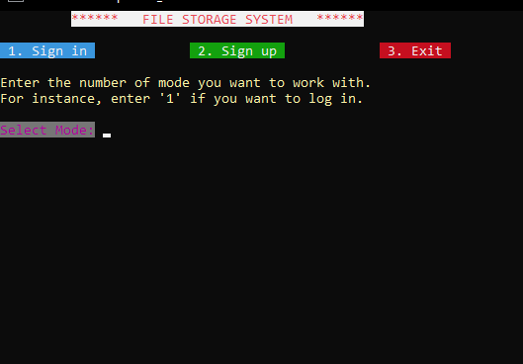

* Giao diện trang chính

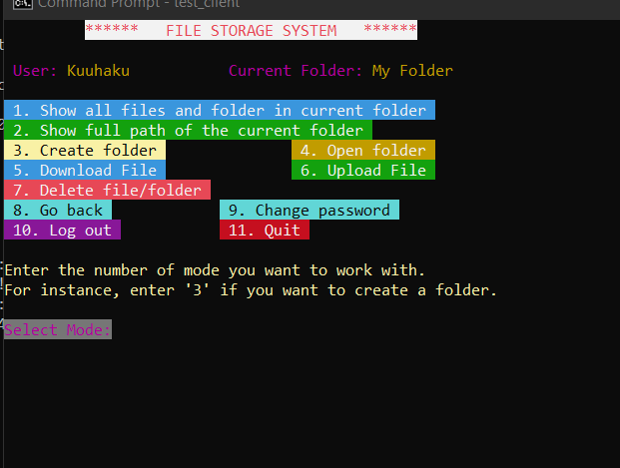

* Giao diện Download File

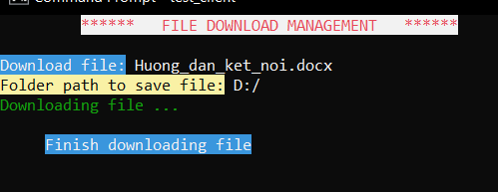

* Giao diện Upload File

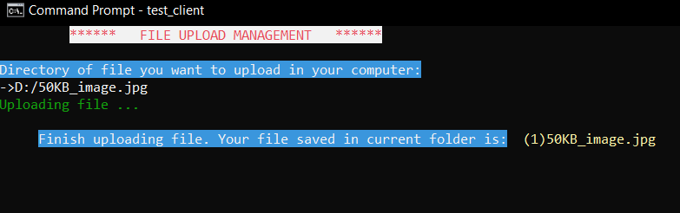

# HƯỚNG DẪN CÀI ĐẶT VÀ SỬ DỤNG

## Hướng dẫn chương trình Client

Build Project Client từ các file .h và .cpp tương tự các chương trình bình thường.

## Hướng dẫn cài đặt chương trình Server

* **Hướng dẫn cài đặt thư viện OpenSSL trên Visual Studio 2015**
* **Bước 1:** Tải thư viện OpenSSL đã được nhóm build về máy từ link sau:

<https://drive.google.com/file/d/1jSjtymDYHydBr8IxqmiTiz1wViYcwAjb/view?usp=sharing>

* **Bước 2:** Thêm thư viện vào Project Server trong Visual Studio 2015: (ở đây hướng dẫn cho *Configuration: Debug* và *Platform: Win32*, những phần khác làm tương tự nếu muốn sử dụng) :

+ Vào phần Properties của Project Server:

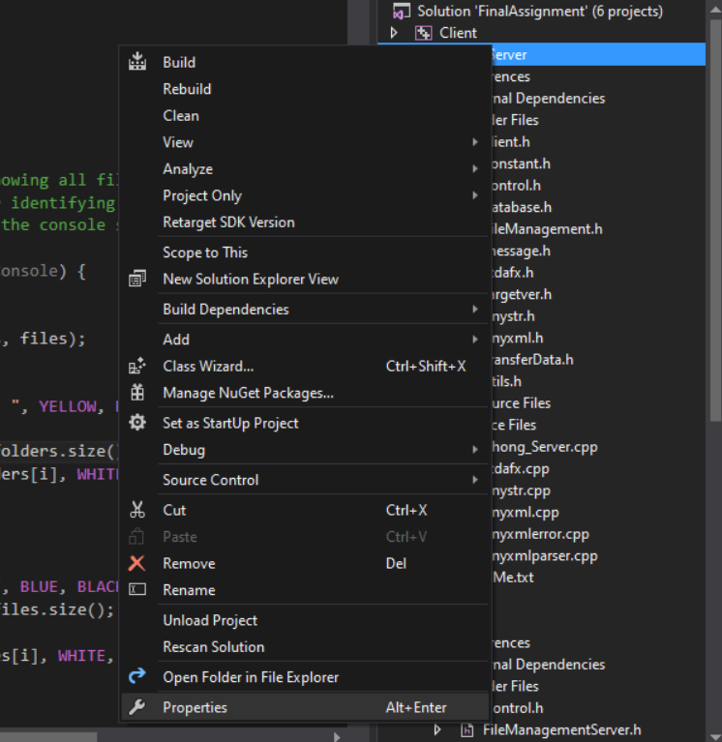

+ Vào *Configuration Properties* -> *C/C++* -> *General* , ở phần *Additional Include Directories* ta thêm path sau của thư viện đã tải xuống trước đó: **…\OpenSSL-3.0.0\STATIC\x32\Debug\include**



**+** Vào *Configuration Properties* -> *Linker* -> *Input* , ở phần Additional Dependencies ta thêm 2 path sau của thư viện đã tải xuống trước đó:

**…\OpenSSL-3.0.0\STATIC\x32\Debug\lib\libcrypto.lib**

**…\OpenSSL-3.0.0\STATIC\x32\Debug\lib\libssl.lib**



* Có thể tham khảo video sau để hiểu rõ chi tiết quy trình cài đặt: <https://youtu.be/PMHEoBkxYaQ>
* **Hướng dẫn cài đặt Visual Studio 2015 để có thể build chương trình Server**

Trong phần Properties của Project Server, ta vào *Configuration Properties* -> *C/C++* -> *Precompiled Headers,* ở phần *Precompile Header* ta chọn **Not Using Precompiled Headers**



Sau đó ta có thể build Project Server từ các file .h và .cpp tương tự các chương trình bình thường.

KẾT LUẬN VÀ HƯỚNG PHÁT TRIỂN

1. **Ưu điểm**
   * Hiểu và vận dụng đươc các kiến thức trong môn lập trình mạng nhằm thực hiện đề tài
   * Thực hiện được các đặc tả yêu cầu đã đề ra từ bước phân tích và thiết kế ban đầu
   * Tạo ra sản phẩm hoàn chỉnh là 1 ứng dụng có đầy đủ chức năng
   * Sản phẩm giúp nhằm giúp người dùng có thể lưu trữ file một cách dễ dàng
2. **Hạn chế**
   * Việc tối ưu hiệu quả của sản phẩm chưa được tốt
   * Giao diện của sản phẩm vẫn cần chỉnh sửa
   * Việc phân quyền người dùng còn chưa rõ ràng, cần phân tích kĩ hơn
   * Cơ sở dữ liệu vẫn còn thiếu sót
   * Vẫn cần sử dụng đến thư viện ngoài nhưng chưa hoàn toàn kiếm soát được
3. **Bài học và hướng phát triển**
   * Tối ưu hóa sản phẩm và xây dựng giao diện đẹp mắt hơn. Có thể mở rộng liên kết với các ứng dụng lưu trữ khác như Google Drive, OneDrive,…
   * Áp dụng các kiến thức về an toàn thông tin nhằm tăng tính bảo mật của việc lưu trữ và truyền file
   * Phân tích thiết kế hệ thống về đề tài một cách đầy đủ, chi tiết và hợp lý
   * Phát triển các chức năng liên quan như upload/download nhiều file, chia sẻ, tạo nhóm người dùng,…
   * Xây dựng cơ sở dữ liệu đầy đủ và chi tiết hơn, bao quát toàn cảnh được đề tài
   * Phát triển sản phẩm trên ứng dụng máy tính cũng như trên điện thoại thông minh và website nhằm phục vụ nhu cầu của người dùng

TÀI LIỆU THAM KHẢO

1. Administrator. (2015, 12 14). *Học XML.* Được truy lục từ https://freetuts.net/csdl-can-ban/hoc-xml
2. Nghĩa, N. (2019, 09 19). *Thao Tác với XML Sử Dụng TinyXML trong C++.* Được truy lục từ https://www.stdio.vn/modern-cpp/thao-tac-voi-xml-su-dung-tinyxml-trong-c-31kQnH
3. Tùng, T. B. Bài tập hàng tuần học phần Lập trình mạng.
4. Tùng, T. B. *IT4060: Lập trình mạng.* Được truy lục từ https://users.soict.hust.edu.vn/tungbt/it4060/

[5] https://github.com/openssl/openssl

[6] Filesystem library. https://en.cppreference.com/w/cpp/filesystem